**FIRAT ÜNİVERSİTESİ**

**MİMARLIK FAKÜLTESİ**

**MİMARLIK BÖLÜMÜ**

STAJ DEFTERİ

**2025**

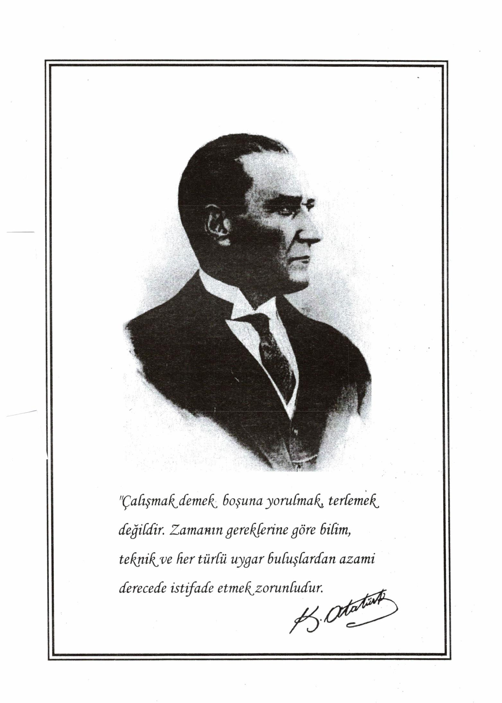

|  |  |  |  |  |
| --- | --- | --- | --- | --- |
| STAJ YAPAN ÖĞRENCİNİN | | | |  |
| ADI SOYADI : | | | |  |
| NUMARASI : | | | |  |
| YARIYILI : | | | | FOTOĞRAF |
| STAJIN TÜRÜMİMARLIK BÖLÜMÜ  Şantiye Stajı  Büro Stajı | | | |  |
|  | | | |  |
| STAJIN YAPILDIĞI ÖĞRETİM YILI | | | |  |
| STAJ BİLGİLERİ | | | | |
| KURUM | |  | | |
| YAPILAN ÇALIŞMANIN NİTELİĞİ | |  | | |
| STAJIN | BAŞLANGIÇ TARİHİ |  | | |
|  | BİTİŞ TARİHİ |  | | |
| GÜN SAYISI | |  | | |
|  | | | | |
| STAJ YERİ YETKİLİSİ | | | İMZASI | |
|  | | |  | |

**STAJLARIN FIRAT ÜNİVERSİTESİ MİMARLIK FAKÜLTESİ**

**MİMARLIK BÖLÜMÜ STAJ ESASLARI UYARINCA YAPILMASI GEREKLİDİR. AKSİ HALDE YAPILAN STAJ GEÇERLİ SAYILMAYACAKTIR.**

Staj Defterinin Kullanılmasında Dikkat Edilmesi Gereken Noktalar:

1. **Yapılan iş ile ilgili açıklamalar:**
   1. Her sayfanın başlık kısmı doldurulacaktır.
   2. Staj süresince yapılan işler günlük olarak ayrıntılı anlatılacak ve bu sayfaların altındaki bölüm hem staj yeri yetkilisi, hem de stajı yapan öğrenci tarafından imzalanacaktır.
   3. Staj boyunca yapılan işler ayrıntılı bir teknik rapor şeklinde yazılacaktır.
2. **Yazılan yazılar, yapılan şema, çizim ve fotoğraflar ile ilgili açıklamalar *:**

2.1. Yazılar düzgün, okunaklı ve normlara uygun olacaktır,

2.2. Yazılar öğrencinin kendisi tarafından yapılan işlerle ilgili olacaktır,

2.3. Yazıların stajı yapan öğrenci tarafından yazılmış olması zorunludur,

2.4. Şema ve çizimler düzenli ve staj defteri boyutlarına uygun olacaktır*.

1. **Staj defterinin kabul edilmesi ile ilgili açıklamalar:**
   1. Defterin birinci sayfasındaki staj yeri bilgileri tablosu ile son sayfasındaki iş yeri tabloları, çalışılan kurumun resmi mührü ile mühürlenmiş, staj yeri yetkilisi tarafından ilgili yerleri doldurulmuş ve imzalanmış olacaktır. Aksi durumlarda yapılan çalışmalar Staj Komisyonunca geçerli sayılmayacaktır.
   2. Staj defteri, staj dosyası içinde ilan edilen tarihler arasında ilgili Staj Komisyonu’ na teslim edilecektir.

.../…/2025 tarihinden .../…/2025 tarihine kadar haftalık çalışma takvimi

Staj Takvimi (staj yaptığınız günleri işaretleyiniz.)

|  |  |  |  |  |  |  |
| --- | --- | --- | --- | --- | --- | --- |
| TEMMUZ | | | | | | |
| **P** | **S** | **Ç** | **P** | **C** | **C** | P |
|  | 1 | 2 | 4 | 4 | 5 | 6 |
| 7 | 8 | 9 | 10 | 11 | 12 | 13 |
| 14 | 15 | 16 | 17 | 18 | 19 | 20 |
| 21 | 22 | 23 | 24 | 25 | 26 | 27 |
| 28 | 29 | 30 | 31 |  |  |  |

|  |  |  |  |  |  |  |
| --- | --- | --- | --- | --- | --- | --- |
| AĞUSTOS | | | | | | |
| P | **S** | **Ç** | **P** | **C** | **C** | **P** |
|  |  |  |  | 1 | 2 | 3 |
| 4 | 5 | 6 | 7 | 8 | 9 | 10 |
| 11 | 12 | 13 | 14 | 15 | 26 | 17 |
| 18 | 10 | 20 | 21 | 22 | 23 | 24 |
| 25 | 26 | 27 | 28 | 29 | 30 | 31 |

|  |  |  |  |  |  |  |
| --- | --- | --- | --- | --- | --- | --- |
| EYLÜL | | | | | | |
| P | **S** | **Ç** | **P** | **C** | **C** | **P** |
| 1 | 2 | 3 | 4 | 5 | 6 | 7 |
| 8 | 9 | 10 | 11 | 12 | 13 | 14 |
| 15 | 16 | 17 | 18 | 19 | 20 | 21 |
| 22 | 23 | 24 | 25 | 26 | 27 | 28 |
| 29 | 30 | 26 |  |  |  |  |

…./…/2023 tarihinden …./…/2023 tarihine kadar haftalık çalışma programı (hafta sayısı kadar, yeterli sayıda çoğaltınız)

|  |  |  |  |
| --- | --- | --- | --- |
| **GÜN** | **YAPILAN İŞLER** | **YAPILAN İŞLERLE İLGİLİ BİLGİNİN YER ALDIĞI SAYFA NUMARASI** | **SAAT** |
| **Pazartesi** |  |  |  |
| **Salı** |  |  |  |
| **Çarşamba** |  |  |  |
| **Perşembe** |  |  |  |
| **Cuma** |  |  |  |
| **Cumartesi** |  |  |  |
| **Denetleyenin İmzası** |  | **Toplam Saat** |  |

|  |  |  |
| --- | --- | --- |
| YAPILAN İŞİN | | |
| TARİHİ | KAPSAMI | |
|  |  | |
|  | | |
| Staj Yeri Yetkilisinin **Adı Soyadı, İmzası** | | Staj Yapanın İmzası |
|  | |  |

Hafta sayısı kadar, yeterli sayıda çoğaltınız.

|  |
| --- |
| İŞYERİ |
| Firma/Kurum: |
| Bölüm: |
| STAJYER ÖĞRENCİNİN DURUMU KONUSUNDA GÖRÜŞLER |
|  |
|  |
|  |
|  |
| STAJ YERİ YETKİLİSİNİN |
| Adı Soyadı : |
| Ünvanı : |
| İmzası : |